*ACLARACIÓN: Este documento es solo una guía para el desarrollo de las presentaciones de los estudiantes, los mismos pueden romper la estructura siempre y cuando se cumpla con la necesidad de realizar una comunicación efectiva.*

***¿Qué significa Storytelling?***

El término se desglosa en dos palabras anglosajonas: historia (story) y contar (telling). Su objetivo es lograr una mayor audiencia logrando en los usuarios un significado o valor, haciendo que el mensaje central sea de aprendizaje para ellos.

*“Cualquiera puede contar algún tipo de historia; la narración es uno de los poderes elementales de la raza”*

*Ambrose Bierce.*

***¿Qué es el Storytelling?***

* Información útil presentada en una narración.
* Lo que motiva a tu cliente.
* Lo que representas.
* Una conexión emocional entre tu historia y el cliente.
* Un principio, un conflicto y una resolución.
* Una interacción entre tus clientes y tu marca.

***¿Qué NO es parte del Storytelling?***

* Tus metas.
* Un anuncio.
* Algo que habla de tu marca.
* Algo que adormece al receptor.
* Información irrelevante o redundante para la narración.



***¿Cómo se estructura el Storytelling?***

Principalmente, la estructura se arma a partir de los datos ya generados, es decir, ¿Qué hiciste? ¿Cómo lo hiciste? ¿Por qué lo hiciste así? ¿Qué te llevó a no elegir otro camino? A partir de estas preguntas, buscaremos atrapar al receptor en el trabajo realizado y conseguir total atención lanzando datos importantes a lo largo de nuestro relato.

Ahora, ¿Cómo estructuramos esta información a lo largo del tiempo? Sería muy malo saber que Rose sobrevive y Jack se hunde con el barco al principio de la película del titanic ¿Verdad? Un ejemplo de estructura podría ser:

* **Introducción o inicio**: Contextualización de la información. Aquí podremos utilizar datos geográficos, económicos, y demás, los cuales queramos que nuestro receptor tenga en consideración a lo largo de nuestra exposición.
* **Nudo o problemática**: Entendimiento del problema. ¿Qué tenemos? ¿Qué no tenemos? ¿Qué vamos a hacer?
* **Desenlace o desarrollo**: Alcance del proyecto. ¿Cómo lo implementé? ¿A qué conclusiones llegué? ¿Con qué limitaciones nos encontramos?

***Comunicación Visual Efectiva***

*La elección de colores* para tu presentación es una de las decisiones más importantes al comienzo de crearla. Éstos no solamente forman parte del ruido que puede tomar tu presentación, sinó del cómo impacta sobre tus receptores. Aquí van algunos ejemplos:

* **Rojo**: Refleja pasión y fuerza. Es un color vivo y enérgico que puede simbolizar poder y determinación. Está presente en marcas de bebidas, juegos y automoción.
* **Azul**: Transmite seguridad, confianza, responsabilidad, tranquilidad. Este es el color corporativo por excelencia en el sector de la sanidad y también se usa en el sector de las finanzas.
* **Amarillo**: Se utiliza para representar la luz. Es un color alegre que aporta energía, despierta interés y activa la creatividad. El amarillo se utiliza mucho en el sector de la alimentación.
* **Verde**: Es el color de la naturaleza por excelencia, de la vida y la paz. Además transmite sensación de crecimiento, equilibrio y estabilidad. Es muy popular en grandes empresas, especialmente en el sector de la energía y la tecnología.
* Blanco: Está considerado como el color de la limpieza y la pureza. Se utiliza para sugerir simplicidad, optimismo e integridad. Al igual que el azul, es muy usado en el sector de la sanidad, aunque también lo vemos muy reflejado en marcas de moda.
* **Negro**: Este color suele asociarse con temas serios, aunque también refleja elegancia y fortaleza. Se emplea mucho en marcas de moda y productos de lujo.

De todas maneras, en el ámbito laboral, cada compañía suele tener su propia paleta de colores y diseños para presentaciones y documentación, por lo que puede que no tengas mucho margen de elección.

Algunas herramientas para elegir tu propia paleta de colores son:

* https://coolors.co
* <https://color.adobe.com/es/create/color-wheel>
* <https://www.toptal.com/designers/colourcode>
* <http://colormind.io/>
* <https://brandcolors.net/>
* <https://colorhunt.co/>
* https://flatuicolors.com/palette/nl

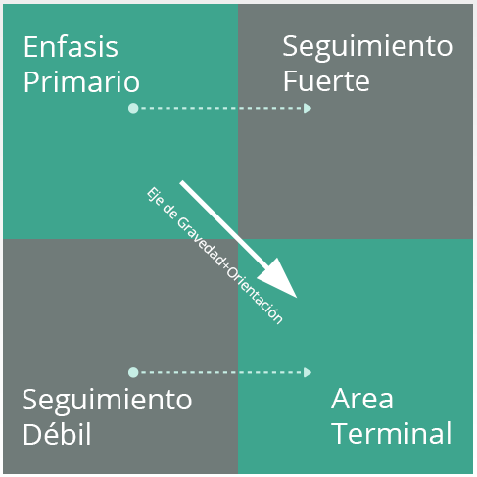

*El* ***patrón Z***plantea la correcta estructura de presentación a partir del patrón de lectura. Este último se refiere a cómo los humanos (al menos en Occidente) ejecutamos la lectura y escritura.

Orden:

1. Mira en la parte superior izquierda y luego muévase horizontalmente hacia la parte superior derecha.
2. Luego, dibuja sus ojos en diagonal hacia la parte inferior izquierda.
3. Y finalmente, hace un último movimiento horizontal hacia la parte inferior derecha.

***Tips***

* Tener en cuenta **el público objetivo** siempre que se realiza una presentación; no podemos hablar de economía a menores de 10 años porque se aburrirán.
* Para no entrar en detalle del desarrollo existente detrás de tu trabajo (recuerda que no siempre el receptor maneja las tecnologías que utilices), puedes optar por crear un **anexo técnico** o exponer sobre un **pipeline.**
* Tener **seguridad** en lo que expones, nadie puede explicar mejor que tú tu propio trabajo (¡Tranquilo!, estas habilidades las desarrollarás con el tiempo).
* Piensa en distintas **preguntas** que puede hacer el receptor. Intenta no dejar espacios de dudas en lo que expones.
* Si una **visualización** no aporta a tu explicación, mejor no incluirlo.
* Cronograma tus actividades y mide tus tiempos para empezar a conocerte, de todas maneras, recuerda que es normal ir modificándolo a medida que avanza el trabajo.
* La presentación es un apoyo, no un detalle del trabajo realizado.